Σήμερα, Παρασκευή 2 Δεκεμβρίου 2022 τιμήσαμε στο 18^{ο} Δημοτικό Σχολείο την Παγκόσμια Ημέρα ΑΜΕΑ, την οποία διοργάνωσαν οι εκπαιδευτικοί: Παπαδοπούλου Αγγελική, Πλεξίδα Νάνσυ, Τσουκαλά Αγορίτσα, Λέτσιος Δημήτρης, Λούπα Ευριδίκη, Λιάκου Χαρίκλεια, Μπρουζιώτη Κων/να, καθώς και όλοι οι εκπαιδευτικοί παράλληλης στήριξης: Γιαβρούτας Κων/νος, Μπαχάρη Ματούλα, Καρανάσιου Ελευθερία και Μαμαλούδης Απόστολος. Υλοποιήθηκαν καινοτόμες δράσεις, όπως προβολή βίντεο, τραγούδι στη νοηματική, καταγραφή συναισθημάτων, φιλαναγνωσία, παρουσίαση της γραφής Braille, ασκήσεις προσανατολισμού για άτομα με προβλήματα όρασης, καθώς και βιωματικές ασκήσεις με στόχο την καλλιέργεια της ενσυναίσθησης. Τέλος, πραγματοποιήθηκε επίσκεψη του ΚΔΑΠ ΑΜΕΑ «Ήλιος», με το οποίο υλοποιήθηκαν ψυχοκινητκά και μουσικοκινητικά παιχνίδια με σκοπό την προώθηση του σεβασμού, της συμπερίληψης και της αποδοχής της διαφορετικότητας. Όλες οι παραπάνω δράσεις εντάσσονται στο εγκεκριμένο Σχέδιο Erasmus+ KA122, που υλοποιεί το Σχολείο με τίτλο «Καλλιεργώντας κοινωνικές δεξιότητες μαθητών/τριών σε ένα δημοκρατικό σχολείο χωρίς αποκλεισμούς», με τη συγχρηματοδότησης της Ε.Ε.
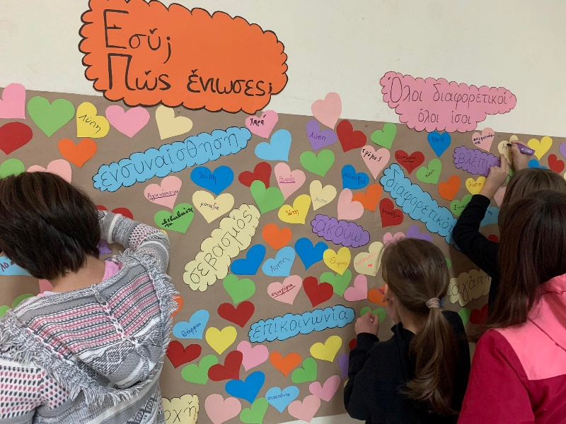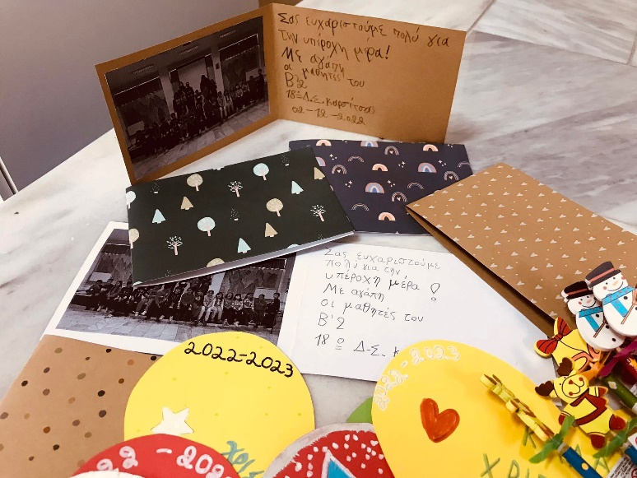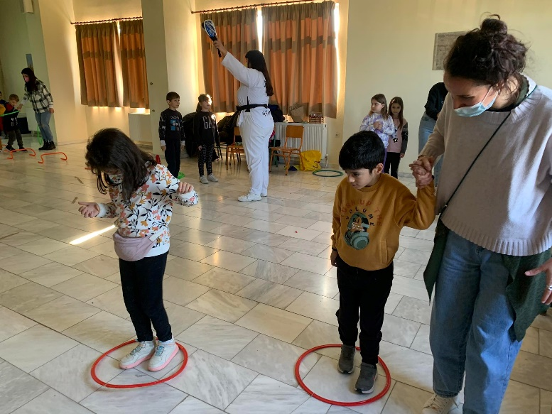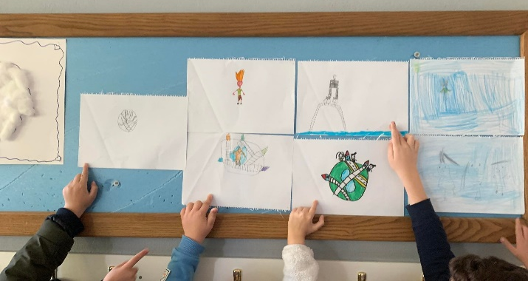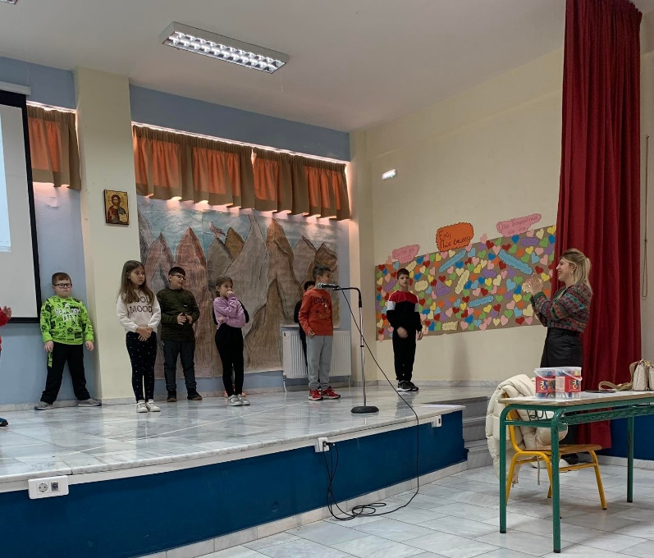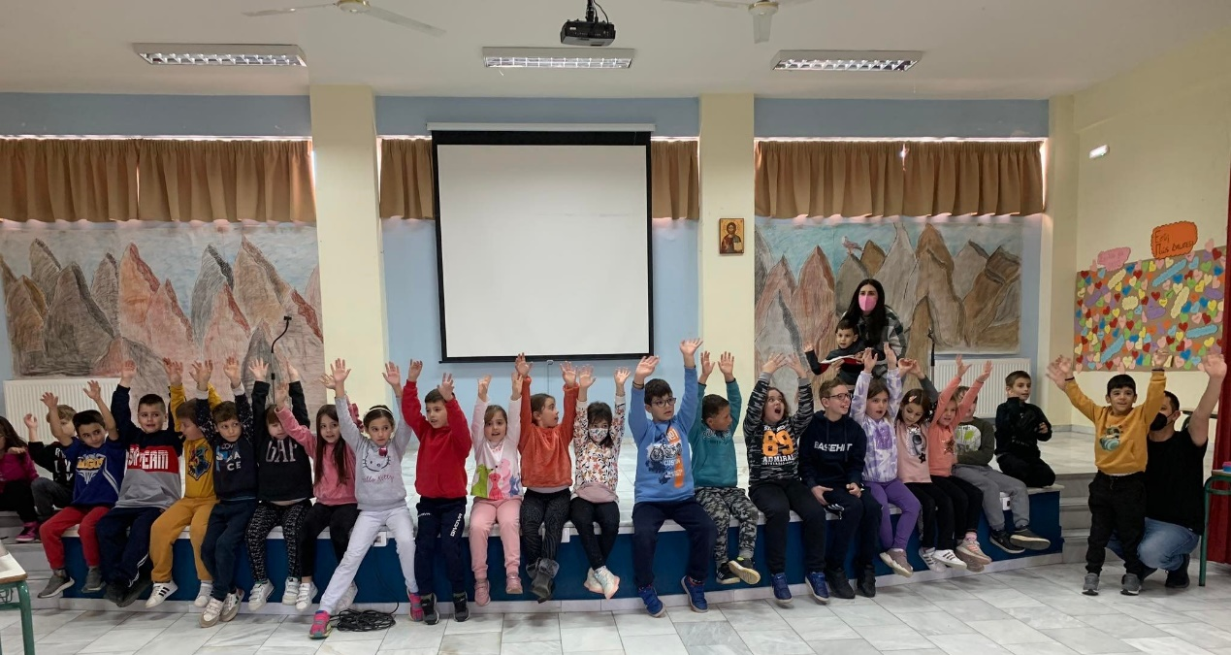
#ΣυνεχίζουμεErasmus, #ΕrasmusPlusIKY

